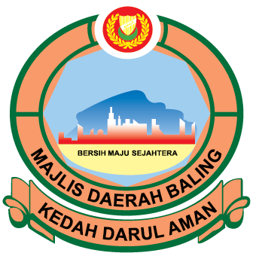

MAJLIS DAERAH BALING
09100 BALING, KEDAH DARUL AMAN
TEL: (04) - 4701800 FAX (04) - 4701580

IKLAN JAWATAN KOSONG

Adalah dimaklumkan bahawa Permohonan adalah dipelawa daripada rakyat Negeri Kedah Darul Aman / Warganegara Malaysia yang berkelayakan bagi mengisi kekosongan jawatan di Majlis Daerah Baling seperti berikut:-

JAWATAN : PEMBANTU PENILAIAN
KLASIFIKASI PERKHIDMATAN : KEWANGAN
KUMPULAN PERKHIDMATAN : PELAKSANA
GRED JAWATAN : W1
TARAF JAWATAN : TETAP
JUMLAH KEKOSONGAN : 1

Jadual Gaji Minimum-Maksimum (RM Sebulan)

GRED GAJI | GAJI MINIMUM | GAJI MAKSIMUM | KADAR KENAIKAN  GAJI TAHUNAN | KADAR KENAIKAN GAJI MAKSIMUM
W1 | RM1,500.00 | RM4,680.00 | RM100.00 | RM109.56

SYARAT LANTIKAN :

- Calon bagi lantikan hendaklah memiliki kelayakan seperti berikut:-

- Warganegara Malaysia;

- Berumur tidak kurang dari 18 tahun pada tarikh tutup iklan jawatan; dan
(c)
- Sijil Pelajaran Malaysia atau kelayakan yang diiktiraf setaraf dengannya oleh Kerajaan dan Kepujian dalam subjek Matematik pada peringkat peperiksaan tersebut.

( Gaji permulaan ialah pada Gred W1: RM1,500.00 ); atau

- Sijil Pelajaran Malaysia atau kelayakan yang diiktiraf setaraf dengannya oleh Kerajaan dan Sijil Kemahiran Malaysia Tahap 2 dalam bidang berkaitan atau kelayakan yang diiktiraf setaraf dengannya.

( Gaji permulaan ialah pada Gred W1: RM1,561.00 ); atau

- Sijil Pelajaran Malaysia atau kelayakan yang diiktiraf setaraf dengannya oleh Kerajaan dan Sijil Kemahiran Malaysia Tahap 3 dalam bidang berkaitan atau kelayakan yang diiktiraf setaraf dengannya.

( Gaji permulaan ialah pada Gred W1: RM1,622.00 ).

SYARAT KELAYAKAN BAHASA MELAYU:

Calon bagi lantikan hendaklah memiliki Kepujian (sekurang-kurangnya Gred C) dalam subjek Bahasa Melayu pada peringkat Sijil Pelajaran Malaysia/Sijil Vokasional Malaysia atau kelulusan yang diiktiraf setaraf dengannya oleh Kerajaan.

DESKRIPSI TUGAS:

Bertanggungjawab menerima arahan dan menjalankan penilaian harta tanah dan pentadbiran, menjalankan latihan dan penyelidikan, mendapatkan kelulusan terhadap nilaian yang melebihi kuasa untuk melaporkannya dan lain-lain kelulusan terhadap perkara dinyatakan di atas.

